JPass需求说明书

修 改 说 明

日 期 | 版 本 号 | 摘 要 | 作 者
2019-06-01 | 1.0.0 | 初稿 | 梅森
2019-06-21 | 2.0.0 | 补充了第8章对浏览器，操作系统支持平台的说明，第1章井证号（JDID）的实现需要封装成SDK接口 | 梅森

目 录

1． 通过井证号和密码进行登陆 3
1.1 井证号 3
1.2 密码 3
1.3 登陆界面 3
1.4 首次注册界面 3
1.5 密码找回界面 4
2． 支持存储各类密码项目 4
2.1 支持文件夹的创建、修改、删除操作 5
2.2 支持智能文件夹的创建、修改、删除操作 5
2.3 支持项目的创建、修改、删除操作 5
2.4 支持记录的创建、修改、删除操作 6
2.5 支持模板的创建、修改、删除操作 6
3．支持浏览器插件 7
3.1 浏览器插件保存登陆 7
3.2 浏览器插件快速登陆 7
4．支持配置类操作 7
4.1 支持通用配置类操作 7
4.2 支持安全配置类操作 8
4.3 支持浏览器配置类操作 9
4.3 支持更新配置类操作 10
4.4 支持代理服务器的配置类操作 11
5． 支持内置浏览器访问 12
6． 支持快速安全登陆 12
7．支持安全检查功能 13
8．操作系统平台以及浏览器平台支持 13
8.1 浏览器平台支持 13
8.2 操作系统平台支持 13
8.3 客户端软件 13
9． 支持备份和同步密码数据 13
7.1 支持密码备份 13
7.2 支持密码恢复 14
7.3 支持本地数据清空 14
10． 产品支持离线工作方式 14
11． 产品支持复杂密码生成器 14
12． 产品支持中英文 14
13． 产品支持第三方登陆 14
14． 安全相关功能 14
15． Jpass软件的授权使用相关策略 14
16． Jpass功能概述 14

通过井证号和密码进行登陆
jpass通过井证号和密码进行登陆的，打开 jpass，软件给你一个界面让你输入井证号和密码，不是老用户的话就需要申请一个新的井证号来作为自己的标识，并记录下来。同一个用户在不同设备中均可以使用此井证号和密码进行登陆。

1.1 井证号
井证号是用户的去中心化的身份标识号。未来井证号可以通过eID或者CTID进行实名认证，如果未经过实名认证，则标注为未实名认证。
井证号（JDID）内部实现需要封装成可以对外提供SDK接口的，可以提供给其他外部应用程序调用。

1.2 密码
在jpass中不存在中心化的服务器，用户的密码以加密分片方式保存在IPFS存储空间内，可以通过开始注册的邮箱被找回。密码支持修改操作。

1.3 登陆界面
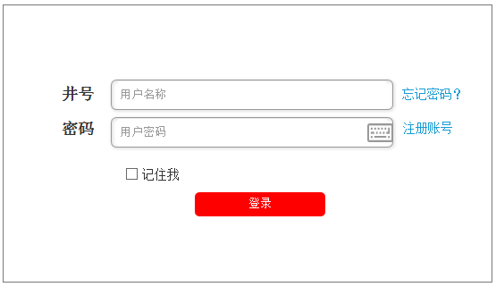
图1 JPass登陆界面

1.4 首次注册界面
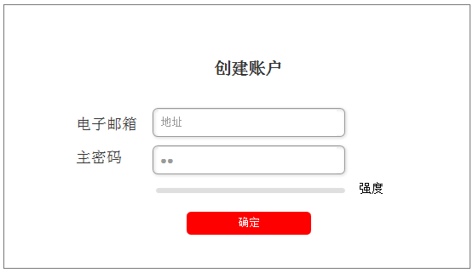
图2 注册账户界面

1.5 密码找回界面
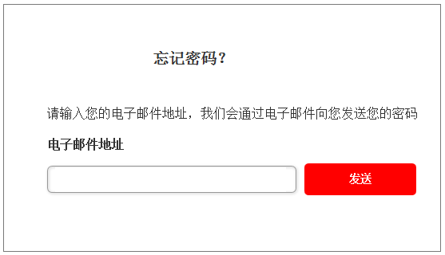
图3 密码找回界面

支持存储各类密码项目
主界面如下所示：
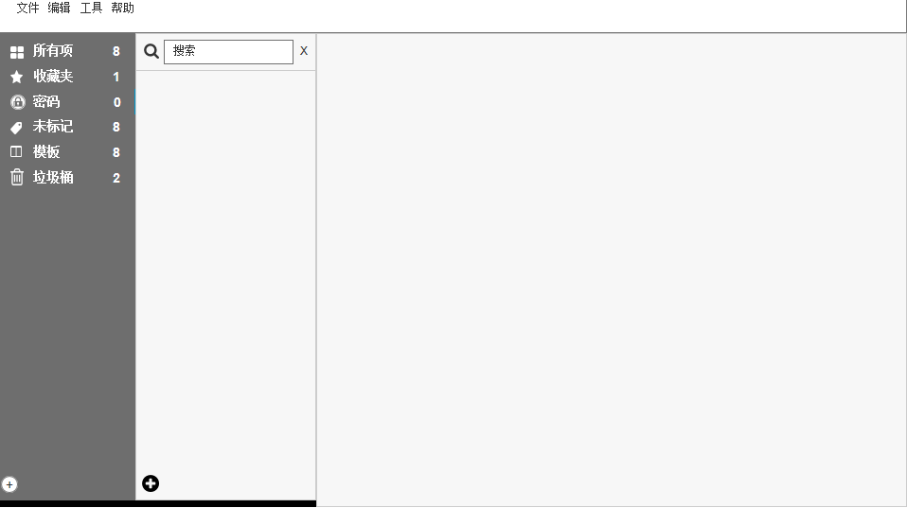

图4 JPass主界面

2.1 支持文件夹的创建、修改、删除操作
文件夹用来把某些有相同特点的项目放到一起，在软件主界面的左侧边栏的文件夹区域，点击「+」号键，即可创建一个新的文件夹。
在项目列表，选中项目，可以按住鼠标左键，将项目拖到左侧边栏的文件夹上，项目就被添加到了文件夹里。

2.2 支持智能文件夹的创建、修改、删除操作

智能文件夹来自动匹配项目到文件夹里面。比如，我们将所有以某个QQ邮箱（假设为xxxxxx@qq.com)为用户名的项目放到同一个文件夹里。步骤如下： - 点击JPass菜单栏的“文件”，选择“新建智能文件夹”。 - 选择用户名是“xxxxxxx@qq.com"。这样，所有的用户名符合这个智能文件夹规则的项目都会被添加到这个文件夹中。

2.3 支持项目的创建、修改、删除操作

项目用来记录登陆密码等账户密码类操作，产品支持对项目的创建，修改，删除类操作。
在项目栏左下角点击「+」号后会出现一个菜单，里面内置了 8jpass提供的模板。jpass 内置的模板多是按照国际标准，比如「护照」这个类别，你在自己护照上能看到的条目：
密码
数据库
无线路由器
服务器
电子邮件
护照
银行账户
信用卡
驾照
公司抬头
登陆
区块链钱包
安全备注
以微博为例来完整介绍整个创建过程：
首先选择登录这一项，进去以后 JPass 就会自动选中登录这两个字以便你修改。这部分你应该修改为服务名称，如果是同一服务有多个账号，比如有多个微博帐号，就应该以服务名 隔离符号 帐号名（比如我的是Weibo | JailbreakHum）的方式来区分不同的帐号；输入该服务的帐号名；
如果是在注册一个新服务，让 JPass 来帮你直接生成一个复杂的密码。JPass 生成密码可以自定义规则，你可以设定你密码的位数，密码中的符号个数、数字个数、大写字母个数、是否允许重复、是否允许可读等。

2.4 支持记录的创建、修改、删除操作

记录用来存储单一的账号，备注信息等。产品支持对记录的创建，修改，删除类操作。

2.5 支持模板的创建、修改、删除操作
除了系统支持的固定模板外，产品支持自定义模板的创建。功能要求参见selfincloud.

2.6 支持所有项目【文件夹】的显示
功能能要求参见selfincloud软件；

2.7 支持收藏夹 【文件夹】的显示
功能能要求参见selfincloud软件；

2.6 支持弱密码检测机制【文件夹】的显示
功能能要求参见1password软件；

2.7 支持废纸篓【文件夹】的显示
功能能要求参见selfincloud软件；

2.8 支持锁定界面
功能能要求参见1password软件； jpass里面放着你所有的密码， 在默认选择了电脑闲置 5 分钟后锁定，支持关闭 8jpass窗口时锁定，支持快捷键锁定。

2.9 支持密码数据的导入

支持Jpass，1Password，selfincloud，lastpass格式密码数据导入。
2.10 支持密码数据的导出
支持密码格式数据的导出，支持导出为CSV文件，XML文件以及文本文件，

3．支持浏览器插件

3.1 浏览器插件保存登陆
JPass 提供了 chrome、IE、360，QQ 等主流浏览器插件，来做到生成密码、自动保存你登录时的信息以及填写密码。当你安装完 JPass 后第一次打开浏览器，你就会看到 JPass 会要求你安装浏览器插件的提示。

3.2 浏览器插件快速登陆
8jpass支持快捷键登陆，你要登录一个软件，需要做的起码是输入帐号 - 选下一个输入框 - 输入密码。而通过JPass 的浏览器插件，整个过程将缩简为一个快捷键

4．支持配置类操作

4.1 支持通用配置类操作
通用配置项对如下一些选项进行配置
- 是否启动Windows时候自动启动Jpass，
- 是否使用锁定快捷键设置
- 语言设置
- 数据是否同步存储到本地

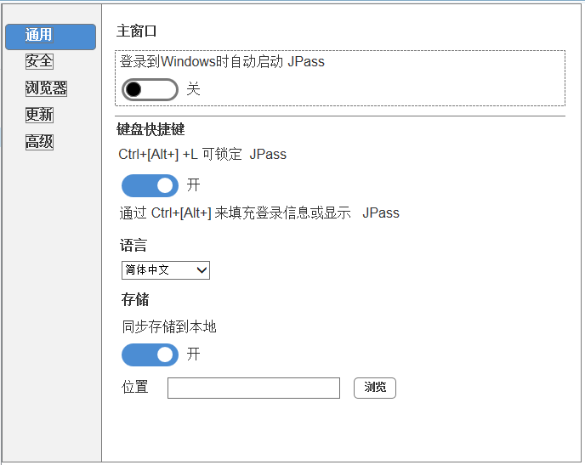
图5 配置通用界面

4.2 支持安全配置类操作
安全配置项对如下一些选项进行配置
- 是否隐藏密码
- 是否启动自动锁定
- 剪贴板数据清除时间
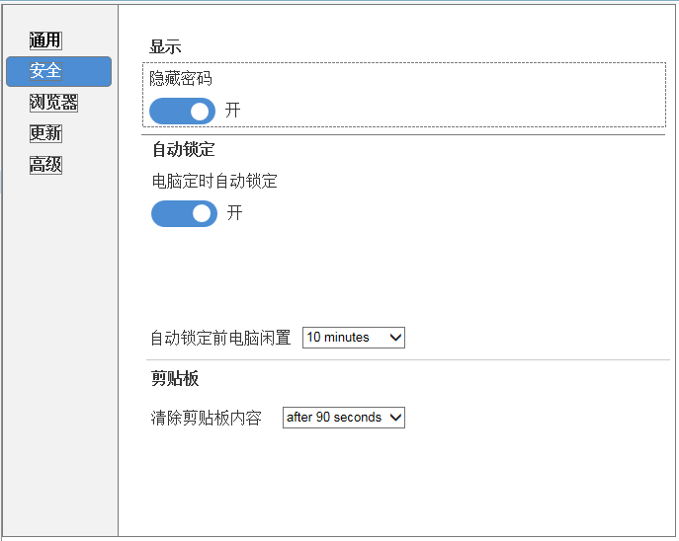
图6 配置安全界面

4.3 支持浏览器配置类操作
浏览器配置项对如下一些选项进行配置
- 安装JPass浏览器扩展
- 填充于登陆配置
- 自动保存配置

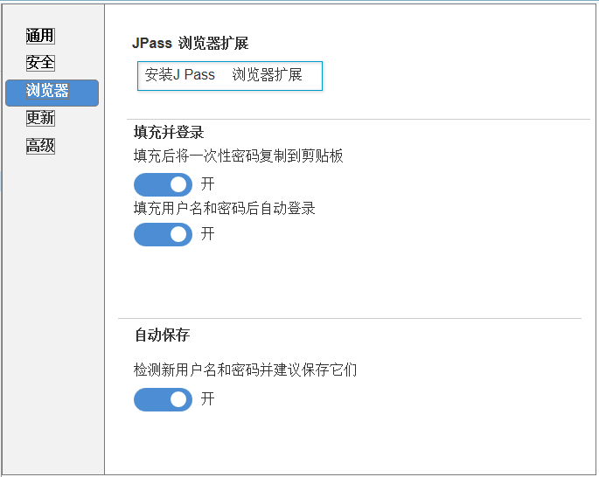
图7 浏览器配置界面

4.3 支持更新配置类操作
更新配置项对如下一些选项进行配置
- 手动更新版本
- 自动更新版本设置

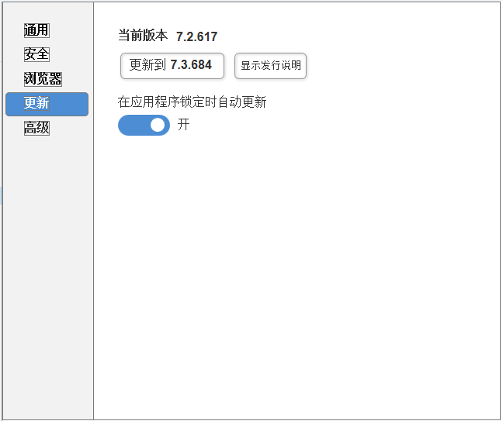
图8 配置更新界面

4.4 支持代理服务器的配置类操作
用来对代理服务器进行配置

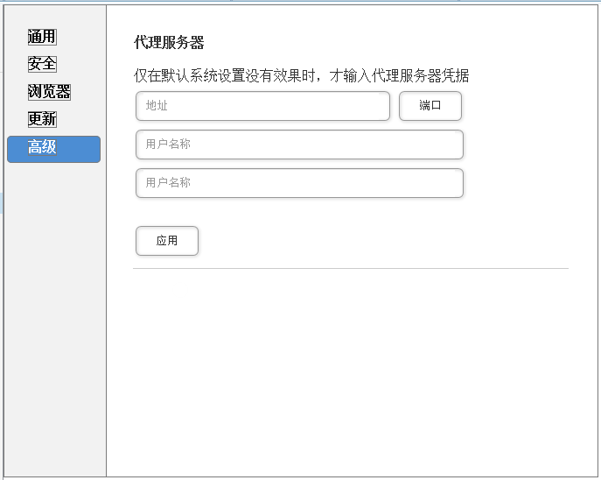
图9 代理服务器配置界面

支持内置浏览器访问
JBrowser 是 JPass 的内置浏览器，在收藏夹内收藏的网页等，可以使用Jbrowser来打开，并自动填充用户名和密码，方便用户访问。

支持快速安全登陆
我们如果从浏览器未打开的情况下去进入一个网址并登录，需要的过程是 打开浏览器 - 打开网页 - 登录。JPass具备网页记录功能，我们可以在JPass驻留程序里直接打开某项保存过帐号密码及登录网址的服务，然后直接登录：

7．支持安全检查功能
安全检查功能用来对你的密码安全性进行统计分析

操作系统平台以及浏览器平台支持
浏览器平台的试产占有率如下图所示

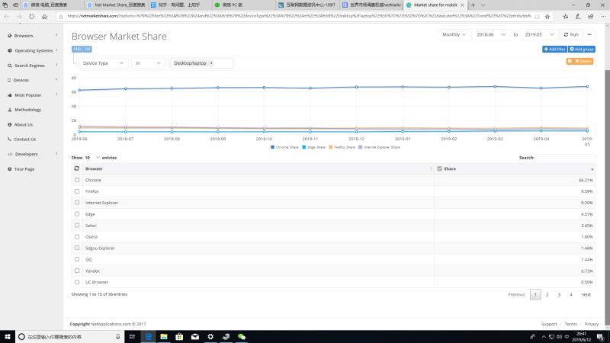
图10 全球市场浏览器平台市场占有率

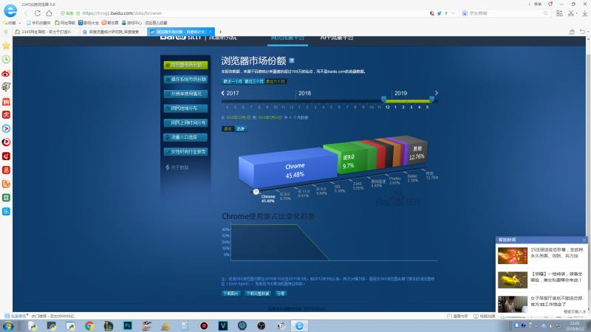
图11 国内市场浏览器平台市场占有率

8.1 浏览器平台支持
产品需要优先保证支持Chrome浏览器插件之上的应用，需要支持Internet expleror高版本（Microsoft Edge）浏览器插件之上的应用。

8.2 操作系统平台支持
产品需要支持Windows操作系统；

8.3 客户端软件
产品需要支持浏览器之上的应用以及Windows下客户端的应用；

支持备份和同步密码数据

7.1 支持密码备份
用来对密码数据进行备份

7.2 支持密码恢复
用来对密码数据进行恢复

7.3 支持本地数据清空
如果在公用电脑上操作，产品支持把保存在本地的密码数据清空。

产品支持离线工作方式
在用户无网络环境下应能使用本地保存的数据；

产品支持复杂密码生成器
功能要求参见1Password。

产品支持中英文

产品支持第三方登陆
功能要求参见1Password

安全相关功能
待后续补充

Jpass软件的授权使用相关策略
Jpass目前的产品市场策略是种子用户（暂定1百万）终身免费使用，后续用户需要支付产品注册费用使用，产品需要考虑授权使用相关需求。
需要产品支持注册机制，请苗博补充一下相关资料。

Jpass功能概述
